**Здравствуйте, дорогие читатели!**Вот и закончились летние каникулы! Начинается новый учебный год!

В период самоизоляции мы так долго не видели наших читателей  
Наши детки вырасти и повзрослели! ))

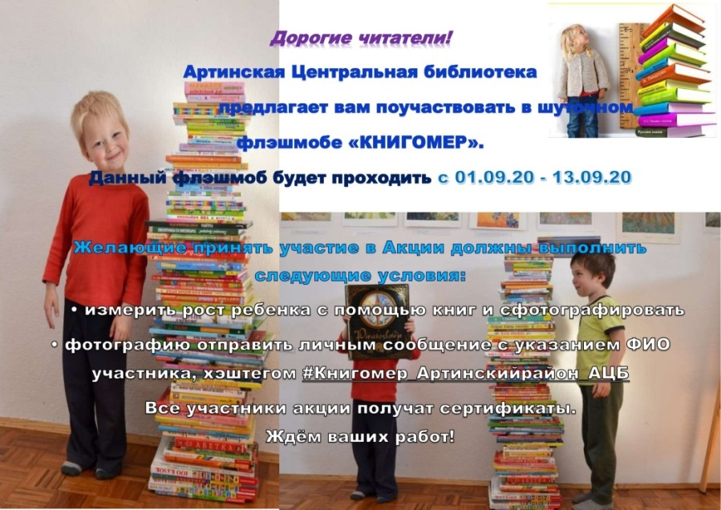

Это послание увидели педагог-психолог Гладкова Юлия Вячеславовна, воспитатели Никифорова Ольга Павловна и Черепанова Любовь Ивановна и решили откликнуться на это призвание.

Дети второй младшей группы «Дельфинчики» измеряли свой рост при помощи всех книг, которые им регулярно читают их педагоги. Мальчики и девочки очень любят слушать книги!

Эта необычная форма работы библиотеки позволила ребятам рассказать, как они проводят время в детском саду. Ведь современном мире дети все больше увлечены различными гаджетами, поэтому стоит не забывать, что книга по-прежнему остается лучшим другом человека. Ведь именно с помощью книги ребенок учиться читать, а затем на протяжении всей жизни черпает оттуда различную информацию. Книжка для ребенка является своеобразным окном в «большой мир» и к этой мысли его необходимо приучать с раннего возраста. Конечно, очень маленький ребенок еще не в состоянии самостоятельно читать стихи, сказки и рассказы или же может читать только очень ограниченное их количество, но это не значит, что малышу такого возраста не нужны книжки, приобретенные специально для него. Единственная разница между маленькими и более взрослыми читателями заключается лишь в том, что первому требуется помощь педагогов ДОУ, родителей, бабушек, дедушек или старших братьев и сестричек.

30 сентября дети получили сертификаты за участие в таком необычном мероприятии!

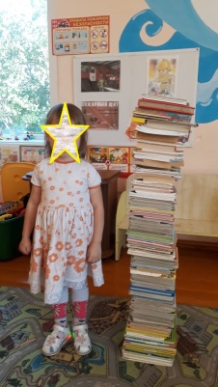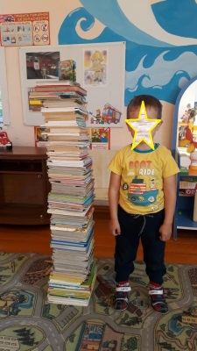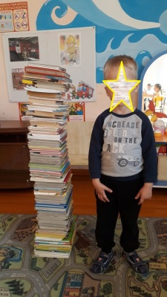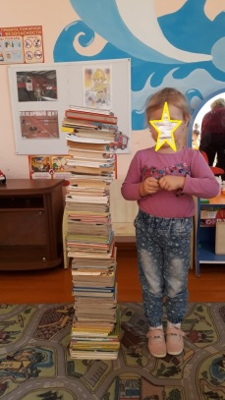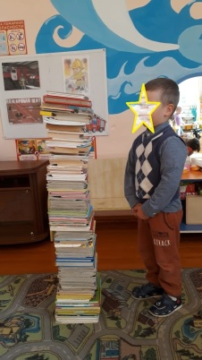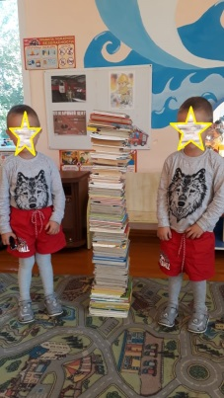

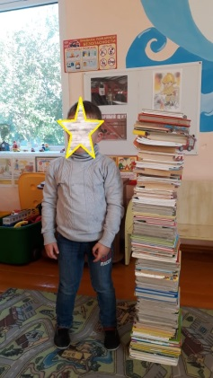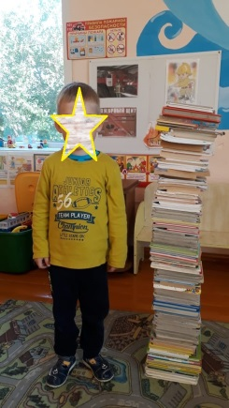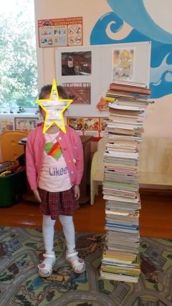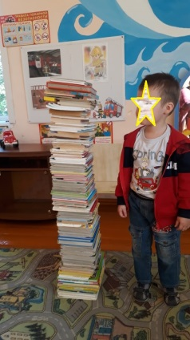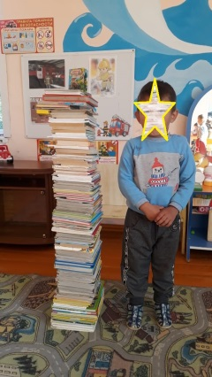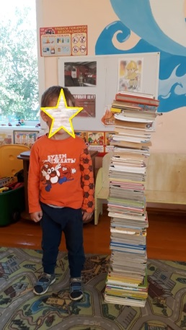

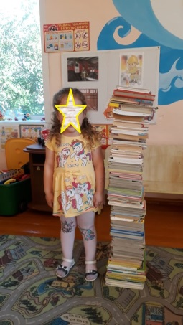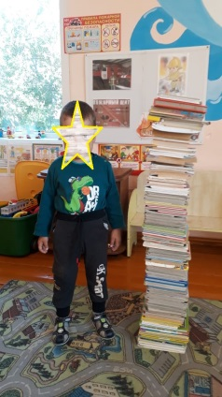

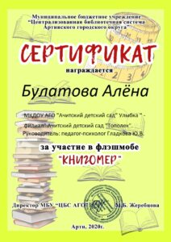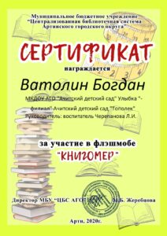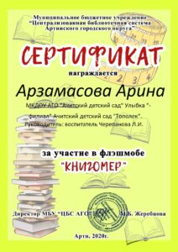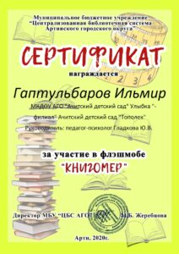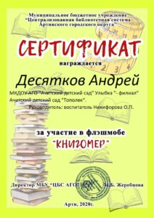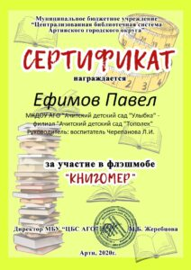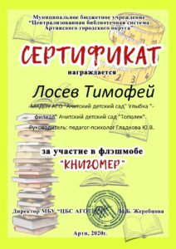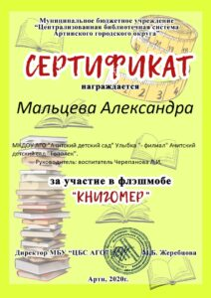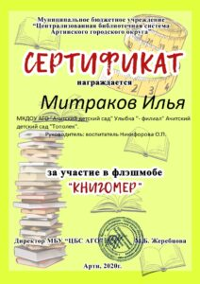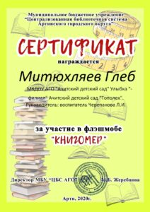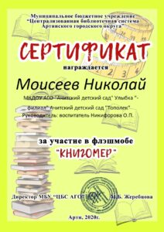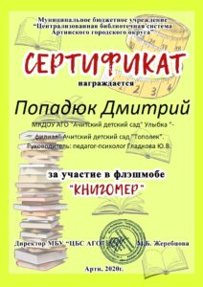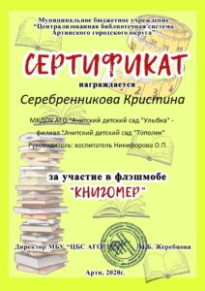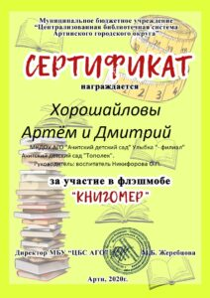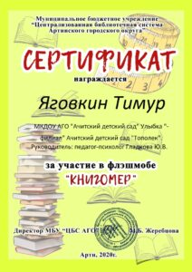

Статью подготовила Гладкова Ю.В.